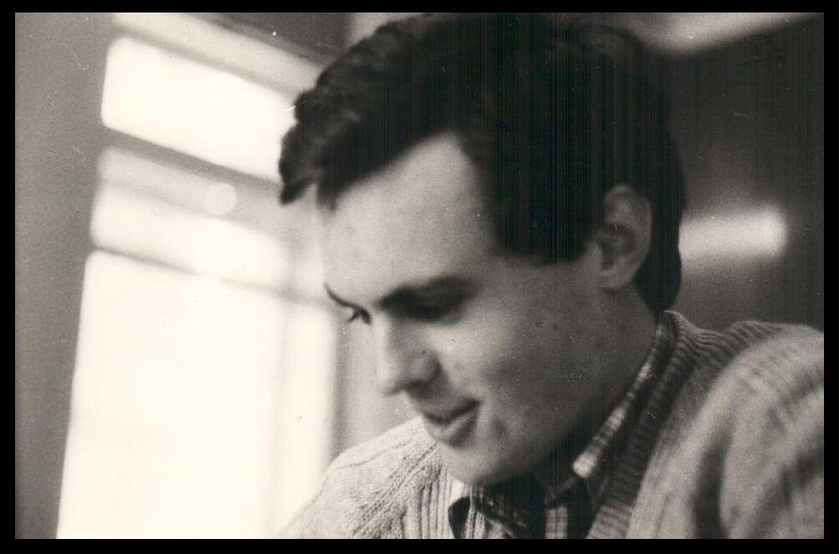

На 57 году жизни скоропостижно скончался Алексей Витальевич Багно.
Похороны состоятся
в субботу 16 сентября 2017 г.

9.45 - автобус от дома
11.30 - Сходня, Мичурина 31а
12.30 - крематорий, Митино

Контактное лицо:
Багно Дмитрий Витальевич (брат)
+7 903 687 23 37

